**Развитие креативности обучающихся на уроках химии**

***Гурбанова Н.В.1***

*Студент, 2 курс магистратуры*

*1Саратовский национальный исследовательский государственный университет имени Н.Г.Чернышевского, факультет психолого-педагогического и специального образования, Саратов, Россия*

*E-mail:* [*gurbanovanv@mail.ru*](mailto:gurbanovanv@mail.ru)

В современном обществе успешному человеку недостаточно иметь огромный багаж знаний и практического опыта. Все больше ценится креативная личность – человек, который способный взглянуть на поставленную задачу под иным углом, и что не менее важно, найти оригинальное решение [1].

Однозначно, есть люди, имеющие такую способность, как креативность уже с рождения, и они применяют её по умолчанию. А также не стоит забывать, что это качество можно и нужно развивать еще с самого детства. Точнее формировать творческий потенциал личности следует начинать уже в дошкольном возрасте и продолжать развивать его на дальнейших ступенях образования, для того чтобы воспитать активную, самодостаточную, креативную личность [2].

В данной работе приведены эффективные способы развития креативности учащихся по предмету «химия» на основных этапах уроках. Представлены конкретные примеры заданий и способы их применения, способствующие развитию творческого мышления в рамках мотивации к учебной деятельности, актуализации знаний, постановки проблемы и поиска её решения, самостоятельной работы и рефлексии. В качестве одного из заданий на развитие креативности с использованием метода ассоциативного мышления можно использовать схемы или ребусы.

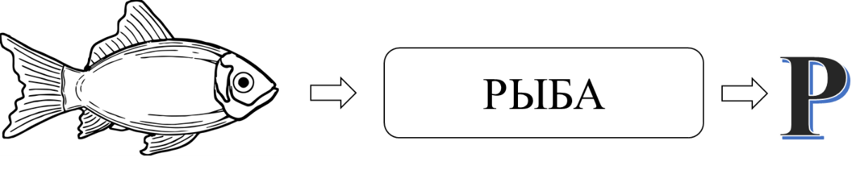

Рис.1 Схема по теме «Фосфор»

Учителю необходимо использовать урок не только, как способ передачи знаний, но и как источник развития творческого мышления учащихся. Поэтому одна из задач обучения заключается в разработке и использовании технологии обучения, способствующей развитию креативности школьников.

**Литература**

1. О.А.Козлова, Н.В.Гурбанова. О развитии творческого потенциала у обучающихся: от детского сада до вуза // Письма в Эмиссия.Оффлайн (The Emissia.Offline Letters): электронный научный журнал. 2023. №12 (декабрь). ART 3325. URL: http://emissia.org/offline/2023/3325.htm
2. Вейда М.Г. Использование практико-ориентированного подхода в обучении — как один из способов формирования профессиональной компетентности обучающегося / М.Г. Вейда // Основные парадигмы современного социально- гуманитарного знания / Благовещенск: Изд-во Амурский государственный университет, 2013 — С. 3–11.